第三篇 民主与法治意识

导 言
民主与法治都是人类文明进步所一直追求的价值目标。两者相辅相成。尤其是对我国这样一个缺乏法治传统的国家，社会的稳定、经济的发展才是民意所在，才是最大的民主。为此，民主必须体现其法治的要求—树立法律权威，确立法律信用；而法治也同时体现其民主要求——权力分立，权利保障。民主只有在法治的引领下才能有序稳定的运行而不致脱轨。这样，民主与法治相互结合、相互促进，我国“依法治国，建设社会主义法治国家”的治国方略才能真正得到实现，人民当家作主才能得到最终保障。

目 标
了解我国依法治国的方略，能通过多种途径学法懂法，遵纪守法，增强法治观念。同时，明确自由是相对的，是在法律下的自由。
明确我国是人民当家作主的社会主义国家，公民享有广泛的民主权利，树立主人翁责任感，增强民主意识，珍惜自己的民主权利。

第一章 依法治国方略
坚持依法治国的基本方略，切实加强社会主义法制建设，是国家长治久安和实现人民当家作主的根本保证。


【实施依法治国】
2001年，中共中央、国务院决定将我国现行宪法实施日12月4日，作为每年的全国法制宣传日。
1978年12月党的十一届三中全会召开以来，我国进入了改革开放和社会主义现代化建设的新时代，也开启了社会主义民主法制建设的新篇章。1997年9月召开的党的十五大，把“依法治国，建设社会主义法治国家”作为党领导人民治理国家的基本方略。1999年3月，九届全国人大二次会议通过的《中华人民共和国宪法修正案》，把“依法治国”正式写入了宪法。
2010年10月党的十七届五中全会审议讨论通过的《中共中央关于制定国民经济和社会发展第十二个五年规划的建议》中，再次强调，要全面落实依法治国基本方略，完善中国特色社会主义法律体系，维护法制权威，推进依法行政、公正廉洁执法，加强普法教育，形成人人学法守法的良好社会氛围，加快建设社会主义法治国家。
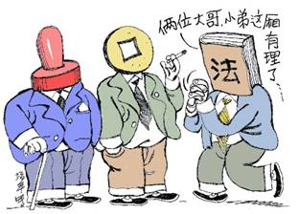
依法治国，就是广大人民群众在党的领导下，依照宪法和法律规定来管理国家和社会事务，保证国家各项工作都依法进行。依法治国的本质，是崇尚宪法和法律在国家政治、经济和社会生活中的权威。基本要求是坚持有法可依、有法必依、执法必严、违法必究。立法机关要建立科学完备的法律体系；行政机关必须依法行政，依法办事；司法机关必须公正司法，严格执法；任何公民必须严格守法。

◆右边漫画主要反映了什么道理？
◆为什么要依法管理国家和社会事务？
依法治国，是现代文明的一个重要标志，是我国社会主义民主政治的基本要求，是发展社会主义市场经济的客观需要，也是促进社会和谐、维护国家长治久安的重要保证。

【增强法律意识】
实施依法治国，实现有法必依、执法必严、违法必究，不只是行政机关、司法机关的事，也是全体公民共同的责任。必须增强全社会的法律意识和法治观念。增强法律意识，首先要树立遵章守法的意识。无论是领导干部、国家机关工作人员还是普通群众，都是国家的公民，都必须自觉遵守宪法和法律。遵守宪法和法律，是公民必须履行的基本义务，也是公民应有的道德品质。

第二章 法律概述

【法律与法制】
法律是一种特殊的行为规范，是国家制定或认可的、由国家强制力保证实施的、以规定当事人权利和义务为内容的、具有普遍约束力的行为规范。它规定人们可以做什么，不可以做什么；必须做什么，应当做什么，不应当做什么。
如果违反法律，拒做该做的事，做了不该做的事，就会受到法律的制裁和惩处。任何社会都有一定的行为规范，规定什么必须做，什么可以做，什么不可以做。由于社会生活是多方面的，用来约束人们行为、调整人们关系的社会规范也是多种多样的，如风俗习惯、道德、法律等。
法律体现国家意志，由国家强制力保证实施，这是法律最主要的特征。所谓国家强制力，主要是指军队、警察、法庭、监狱等。

道德、法律和规章制度有什么区别？
◇学校里的规章制度是不是法律？为什么？
◇在公交车上主动给抱小孩的妇女或老人让座，同学有困难尽力提供帮助。这是道德情操还是法律行为？为什么？

法律的强制性最强，必须遵守，如《合同法》 《民法》。
规章制度其次，某一组织内部的约定，如公司出勤制度等。
道德没有强制的约束性，但却是日常行为应遵守的，约定俗成的，如给老年人让座

法律，从广义上讲，包括法律、有法律效力的解释和行政机关为执行法律而制定的规范性文件。狭义的法律，专指拥有立法权的国家机关依照立法程序制定的规范性文件。我们通常所说的依法办事的“法”，是从广义上说的法律。
我国的法律体系中大体包括如下几种法律法规：法律，法律解释，行政法规，地方性法规，自治条例，单行条例和规章等。法律由全国人大及其常务委员会制定，一般称为“法”，如《劳动合同法》、《环境保护法》。行政法规由国务院制定，其地位仅次于法律，大多称为“条例”。地方性法规由各省、自治区、直辖市的人大及其常务委员会制定，通常称为条例、决定、决议等。
在我国法律体系中，宪法是国家的根本大法，是制定普通法律的依据，是国家机关和国家工作人员、一切社会团体和组织、全体公民的最高行为准则，具有最高法律权威和最高法律效力，一切法律、行政法规和地方性法规都不得同宪法相抵触。
法制也就是法律制度，是一个国家的立法制度与司法制度的总称。社会主义法制，通常指社会主义国家的法律和制度，或者指社会主义民主的制度化、法律化，主要包括立法、执法、守法三个方面，要求做到“有法可依，有法必依，执法必严，违法必究”。
法制，就是运用法律规范来调整各种社会关系时所形成的各种制度。实行法制的主要标志，是一个国家从立法、执法、司法、守法到法律监督、法律宣传等方面，都有比较完备的法律和制度，也就是各项工作都能达到制度化、法律化。

第三章 做守法公民
生活中处处有法律。守法，可以从日常生活中的小事做起。中学生应该牢固树立法律意识，自觉做个遵纪守法的好公民。

◇列举一些同学们平时生活中遵纪守法的实例。
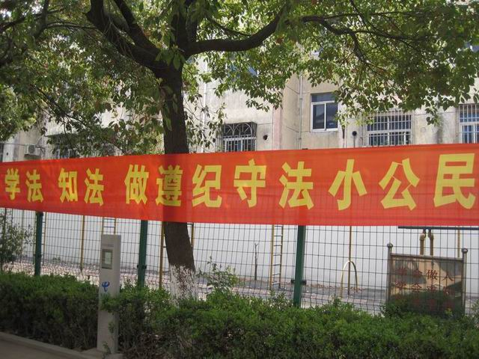
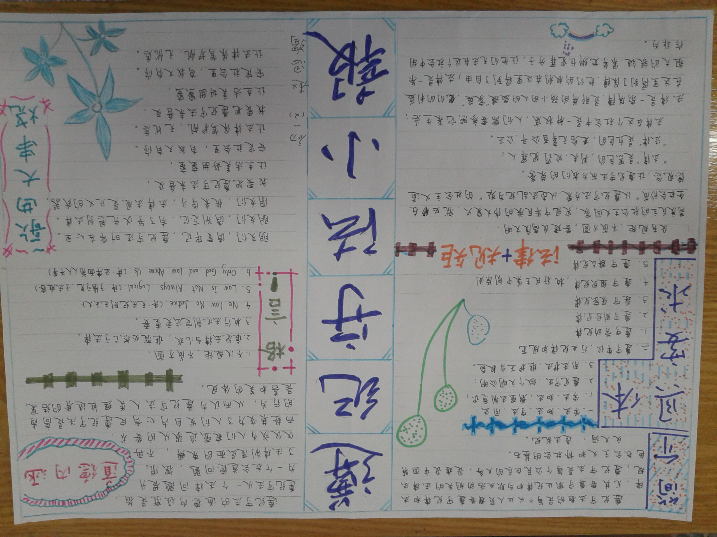
◇自觉守法、严格守法，对我们个人成长发展有何重要意义？
◇有人说：“法律没有禁止的事都可以做。”这一观点对吗？

自觉守法，能够促进青少年依法律己，养成遵纪守法的良好习惯；能够促进青少年依法行使公民的权利和履行公民的义务，依法维护遵纪的合法权益。广大青少年认真学法，自觉守法，对建设社会主义法治国家，具有十分重要的意义。
增强法律意识，不只是遵纪守法，还要学会用法。要善于依法按程序表达自己的利益诉求，解决现实生活中的实际问题。要勇于运用法律武器与违法犯罪行为作斗争，依法维护社会利益和自身的合法权益。

我国的《行政诉讼法》于1 990年1 0月1日起施行，这是一部“民告官”的法律，当公民（包括法人、其他组织）认为自身合法权益受到政府机关具体行政行为的侵犯时，可以依法向人民法院提起诉讼。自1989年该法制定时起到2009年的20年里，全国各级人民法院共受理各类一审行政案件1 52万余件，原告胜诉率占30%，对维护人民群众合法权益，促进行政机关依法行政起了重要促进作用。
“12315”，是国家工商行政管理总局在全国设立的专门受理消费者投诉举报的专用电话号码。201 0年，全国工商行政管理机关依托1 231 5网络，共受理消费者诉求620.6万件，其中咨词521.1万件、申诉75.4万件、举报24.1万件。申诉和举报办结率分别达到97.9%和91 .4%，为消费者挽回经济损失9.8亿元，有力地保护了消费者合法权益。
◇近几年来，人们依法维权的意识不断增强，依法维权的渠道不断扩大，这主要说明了哪些道理？
◇如何理解依法维权的“依法”？
2003年，安徽青年张先著报考了芜湖市公务员招聘考试，并在30名考生中名列第一。但是，他却因为携带乙肝病原而被取消录取资格。他为此打起了官司。2004年4月，乙肝歧视第一案以张先著胜诉而告终。2005年1月，国家《公务员录用体检通用标准（试行）》实施，规定“各种急慢性肝炎，不合格。乙肝病原携带者，经检查排除肝炎的，合格”。我国大约有1.2亿人是乙肝病原携带者，这个群体中许多人在入学、求职甚至恋爱婚姻方面受到种种排斥。张先著不只是为自己维权，也是为这个庞大的群体争取平等的权利。张先著被中央电视台评选为2004年度“中国十大法治人物”。

天下之事，不难于立法，而难于法之必行；不难于听言，而难于言之必效。 ——张居正
在民主的国家里，法律就是国王；在专制的国家里，国王就是法律。
——马克思

第四章 人民当家作主
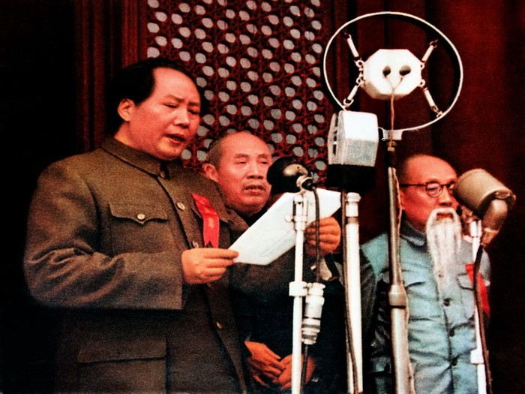
我国是人民当家作主的社会主义国家。大力推进民主政治建设，确保人民行使当家作主权利，这是我国社会主义现代化建设的重要目标和重要保证。
【认识人民政治地位】
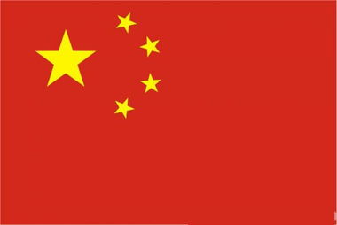
1949年10月1日，中国人民将永远铭记这一天。第一面鲜艳的五星红旗在北京天安门城楼冉冉升起，毛泽东主席在天安门城楼上用洪亮的声音宣读了中央人民政府公告，向全世界宣布：中华人民共和国成立了！中国人民从此站起来了!新中国的诞生，标志着中国人民翻身做了主人。
五星红旗上的五颗星象征着什么？
中国人民翻身做主人主要表现在哪里？

我国宪法规定：“中华人民共和国是工人阶级领导的、以工农联盟为基础的人民民主专政的社会主义国家。”人民民主专政是我国的国家性质，一方面对人民实行民主，国家一切权力属于人民，另一方面对敌对分子实行专政，切实维护人民的利益。人民民主专政本质上是人民当家作主。
宪法就是一张写满人民权利的纸。 ——列宁

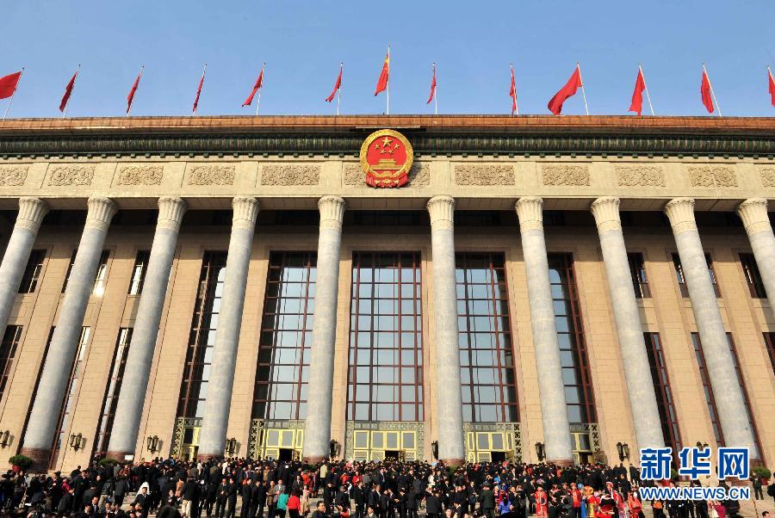
“民主”一词，最早源于古希腊文，其原意为“人民的权力”或“多数人的统治”。我国古代也很早就有“民主”一词，其意不是“人民作主”，而是“为民作主”。我国几千年来一直是少数剥削者对广大劳动人民的统治和奴役，是中国共产党领导中国人民进行了28年艰苦卓绝的斗争，推翻了帝国主义、封建主义、官僚资本主义的统治，建立起社会主义民主政治制度，才使广大劳动人民翻身得解放，摆脱被统治、被压迫的地位，成为国家的主人。

人民代表出席全国人大会议，共商国是。审议有关法律、法规，审议国家机关领导人员的人事任免，就有关重大问题提出议案，并对政府和其他国家机关的工作提出建议、批评和意见。

我国宪法规定：“中华人民共和国的一切权力属于人民。人民行使国家权力的机关是全国人民代表大会和地方各级人民代表大会。”人民代表大会制度是我国的根本政治制度，是我国实现人民当家作主的政权组织形式，直接体现了人民民主专政的国家性质。由人民群众依照法定程序选出代表，组成全国人民代表大会和地方各级人民代表大会，作为国家权力机关，代表人民行使国家权力，分别决定全国和各级地方的—切重大事务。国家行政机关、审判机关、检察机关等其它国家机关都由人民代表大会产生，对人民代表大会负责，受人民代表大会监督，以确保国家一切权力属于人民。

全国人民代表大会是我国的最高国家权力机关，代表全国人民行使国家立法权、任免权、决定权、监督权，在国家机构中处于最高地位。地方各级人民代表大会是地方国家权力机关，讨论决定本行政区域内一切重大问题。县(区)级及以上人民代表大会设常务委员会，在闭会期间由人民代表大会常委会行使人民代表大会部分职权。

全国人大及其常委会是我国的立法机关，行使国家立法权。十届全国人大及其常委会在2003年3月至2008年3月的五年任期内，审议和通过宪法修正案1件，法律73件，法律解释5件，有关法律问题的决定21件、，全国人大及其常委会围绕党和国家工作大局，依法行使决定权和监督权，在2009年，十一届全国人大常委会共听取审议了国务院、最高人民法院、最高人民检察院14个工作报告，1个专题调研报告和1个跟踪检查报告，检查了3部法律实施情况，办理了代表议案518件，决定批准了我国与外国缔结的条约、协定以及加入的国际公约7件，决定和批准任免一批国家机关工作人员。

【走近人民代表】
前几年，沈阳市有关部门在全市中小学生中开展了“当好人民小代表的实践活动，，组织和指导学生在寒暑假开展社会调查，提出自己的议案，对城市建设和管理、发展教育科学文化事业等建言献策，以此增强同学们参政议政、关心城市、热爱家乡的社会责任感。参加活动的中小学生达100多万，共征集到建议百万余条，其中有较高参考价值的议案2000多个。

◇列举人大代表行使代表权利的两则实例。
◇以“人民小代表”身份，就学校教育工作或本地经济、文化建设方面的某个具
体问题提出一个议案，并在班上交流。

我国各级人民代表大会的代表，由人民民主选举产生，来自各行各业，具有广泛的代表性。他们依照宪法和法律赋予的权利，根据人民群众的意志和利益，代表人民行使国家权力。他们在各自的工作和社会活动中听取群众意见，为人民服务，对人民负责，受人民监督。
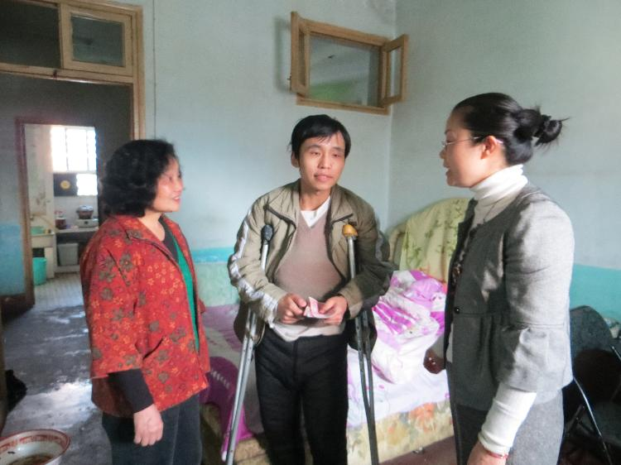

人大代表走访群众

我国县以上人民代表大会代表的选举，实行间接选举，由下一级人民代表大会的代表选举产生。县以下(含县)的人民代表大会代表的选举实行直接选举，由选民直接选举产生。

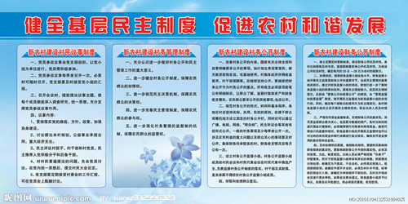
发展社会主义民主政治，建设社会主义政治文明，是我国全面建设小康社会的重要目标。改革开放以来，我国积极推进政治体制改革，不断完善人民代表大会制度、共产党领导的多党合作和政治协商制度、民族区域自治制度、基层民主制度等政治制度，积极实施依法治国基本方略，大力加强社会主义法制建设，以确保人民当家作主的政治地位，切实维护人民群众的政治权益，充分调动人民群众建设中国特色社会主义的积极性和创造性。
基层民主制度建设是广大人民群众行使民主权利的重要保证。近几年来，我国不断加强以农村村民自治、城市居民自治、企业职工代表大会为重点的基层民主制度建设；基层组织的民主选举、民主决策、民主管理、民主监督迅速发展。

【了解民主政治权利】

在我国，国家保障人民享有广泛的民主权利，人民民主是广泛的、真实的民主。每个公民必须珍惜和正确行使自己的民主权利。

目前我国农村劳动力外出务工人员约有1．5亿人，他们为我国改革开放和工业化、城镇化做出了重大贡献。近几年来，党和国家越来越重视对农民工各项权益的保障，不仅着力解决工资收入、子女入学、医疗保险等切身利益问题，而且保障他们的民主权利，各地出台政策，落实农民工的选举权和被选举权。2008年3月，由上海、广东、重庆三地选出的朱雪芹、胡小燕和康厚明等三位农民工代表出席了十一届全国人民代表大会一次会议，他们是历届全国人大代表选举中第一次选出的农民工代表。

◇保障农民工的选举权和被选举权有何意义？
◇我们初中生能否参加人大代表的选举？为什么？

我国是人民当家作主的社会主义国家，公民享有广泛的政治权利和自由。选举权和被选举权是公民行使国家权力、参与国家管理的一项最基本的政治权利。选举权是指公民依法享有选举人民代表的权利，被选举权是指公民依法享有被选为人民代表的权利。

我国宪法规定：中华人民共和国年满18周岁的公民，不分民族、种族、性别、职业、家庭出身、宗教信仰、教育程度、财产状况、居住期限，都有选举权和被选举权。但是，依照法律被剥夺政治权利的人除外。

我国公民享有言论、出版、结社、集会、游行、示威的自由，依照法律规定以多种形式表达和宣传自己的思想见解。

国家大力发展新闻出版事业，为公民行使言论、出版自由权利提供良好的条件，也为人民群众提供丰富的精神食粮。我国图书、报纸、电子出版物的品种和总量连续5年稳居世界第一位。
2008年，全国共出版各类报纸445亿份，各类期刊30亿册，图书69亿册(张)。出书品种多年保持在20万种以上。至2008年，全国共有广播电视播出机构2 595座(台)，有线电视用户达到1．5亿户，广播、电视的综合人口覆盖率分别达到96％和97％。
随着市场经济和民主政治的发展，我国的社团组织不断扩展，，据民政部统计，到2006年6月底，我国共有各类民间组织321 426个，其中社会团体172 610个，民办非企业单位147 797个，基金会1 019个，已经形成了遍布城乡、门类齐全、覆盖经济社会生活各个领域的民间组织体系。许多社团组织在参与政治生活，促进经济发展，协调公共事务，维护群众合法权益中发挥着重要作用。

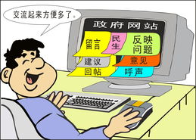
我国公民享有对人民代表、国家机关及其工作人员进行监督的权利。公民对任何国家机关及其工作人员有提出批评和建议的权利，对任何国家机关及其工作人员的违法、失职行为，有向有关国家机关提出申诉、控告或者检举的权利。

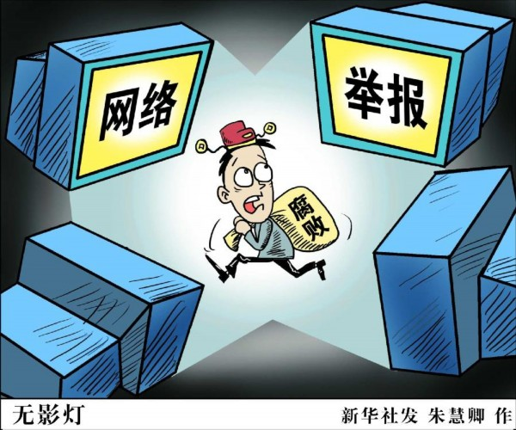
公民主要通过来信来访、协商对话、媒体舆论、群众团体、司法机关等途径和形式行使监督权。改革开放以来，我们党和国家不断扩展公民的知情权、参与权和监督权。2005年1月，国务院颁布新修订的《中华人民共和国信访条例》，该条例进一步突出保护信访人的权利，畅通信访渠道，强化政府信访工作的责任。

2006年3月，全国人大常委会向社会全文公布了《中华人民共和国劳动合同法》(草案)，向社会广泛征求意见，不到一个月时间，收到14万多条修改意见；同年，广州市公布了《广州市规章制定公众参与办法》，这是一部吸收、规范公众参与行政立法工作的地方规章。近几年来，许多地方建立起群众评机关的监督制度，发动群众参与机关作风、行风建设的民主评议活动，主动接受群众监督。

◇联系平时的学习、生活，对自己所在学校、班级加强民主管理提出建议。

【珍惜民主政治权利】
某镇举行镇长选举。镇长候选人管某通过各种手段，向7名镇人大代表行贿人民币4300元，在选举中以获票超过半数当选为镇长。当地人民法院以破坏选举罪，判处刚刚当上6天镇长的管某拘役6个月，缓刑6个月；接受贿赂、出卖选票的7名人大代表也受到了查处。
《中国青年报》曾刊载“为何10元钱‘卖掉’民主权利”一文，文中报道：某地在村委会选举中，候选人送烟送酒拉选票，有些农民谁送礼就投谁的票。
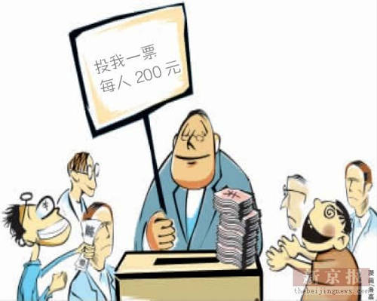

◇为什么说出卖选票就是出卖民主权利？
◇依法查处贿赂选举、出卖选票的违法行为主要说明了什么？

在我们社会主义国家，人民是国家的主人，我们每个公民应该树立主人翁意识，珍视宪法和法律赋予的各项政治权利及自由，积极参与国家和社会事务的管理，齐心协力，为建设中国特色社会主义而团结奋斗。
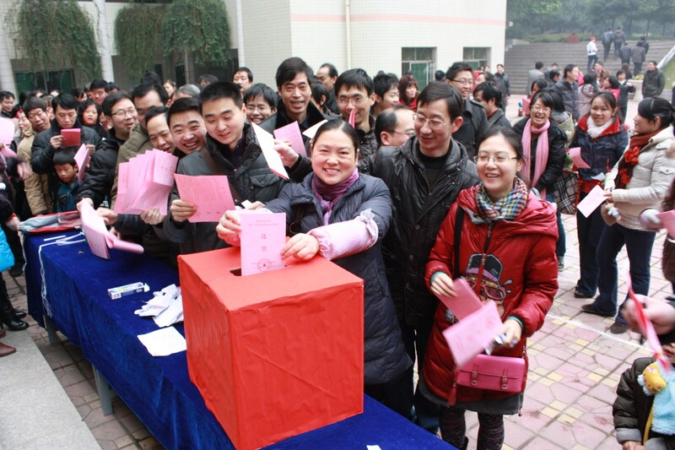

作为国家公民，应投好神圣的一票

言论自由，是我国宪法赋予每个公民的一项基本政治自由权利，但言论自由是有法律限制的、相对的自由，公民必须在法律规定的范围内行使言论自由权，不得利用言论自由进行反对政府、危害国家利益和社会安定，不得损害社会整体利益，不得利用言论自由对他人的人格尊严进行污辱诽谤，不得泄露国家机密，不得披露商业秘密。我国刑法规定：“……以造谣、诽谤或者其他方式煽动颠覆国家政权、推翻社会主义制度的，处五年以下有期徒刑、拘役、管制或者剥夺政治权利；首要分子或者罪行重大的，处五年以上有期徒刑。”

我国宪法规定：“中华人民共和国公民在行使自由和权利的时候，不得损害国家的、社会的、集体的利益和其他公民的合法的自由和权利。”权利与义务是相统一的。权利是履行义务的前提，义务是享有权利的基础。维护国家、社会、集体的利益，是每个公民应尽的义务；同时，也只有在维护国家、社会、集体利益的前提下，在尊重他人合法权益的前提下，公民个人的权利和自由才能得到切实保障和充分实现。


网络技术的普及，为人们的言论自由提供了广阔的空间，人们可以自由浏览信息，自由发表观点，自由交流思想。但是，网络世界同样没有绝对的自由，在网上传播谣言、散布虚假信息、制作网络病毒、传播垃圾邮件、传播他人隐私、传播色情材料等侵害国家利益、社会公共利益和他人合法权益的行为，同样会受到公众舆论的谴责和法律的追究。



一个人的绝对自由是疯狂，一个国家的绝对自由是混乱。——罗曼·罗兰
◇如何理解“法律之内完全自由，法律之外没有民主”。

公民在行使政治权利和自由时，必须严格遵守宪法和法律，严格依照法定程序，不得超越宪法和法律的规定。只有严格依法办事，才能既维护国家、社会、集体利益，又能很好地实现自己的民主权利。

【参与政治生活】
活动目的：
了解我国基层民主制度建设情况，认识我国当前加强与完善社会主义民主制度的重要性，进一步体会我国是人民当家作主的社会主义国家，进一步认识党和国家加强政治文明建设，努力保证人民群众享有政治权利，进一步增强民主意识。
活动建议：
1、选择专题。可以在下面列出的内容中选定，也可以根据本地、本校实际及自己的兴趣设计专题。
（1）走访人民代表。了解人民代表的职责和行使职责的方式。
（2）调查基层民主制度建设情况，了解城镇社区民主生活或农村基层民主生活。
2、社会调查。走访一两位人民代表；对一个城镇居委会或一个村民委员会，开展实地访问。并通过上网浏览，查阅有关书籍和报刊杂志，搜集有关资料。
3、总结思考，，围绕主题，结合本课所学内容，分析材料，思考问题，撰写一篇简短的心得体会或调查报告。
4、交流展示。交流实践成果和思想感受，可通过黑板报、校园广播、学校报刊等途径进行。

